XXX项目

性能测试报告

版本： XXX

编 写 人：
编写时间：
文档修订控制

名词解释
名词 | 解释
Peak值 | 即峰值，指一天中pv数达到的最高峰
VU | 虚拟用户
TPS | 每秒事务数
Response Time | 响应时间
Server Resource | Linux服务器资源使用情况，包括CPU、load、memory、I/O等
CPU | 该文档中特指linux服务器的cpu利用率
Load | 该文档中特指linux服务器
响应时间标准差 | 该标准差根据数理统计的概念得来，标准差越大，说明响应时间波动越大，系统越不稳定

目 录
1. 概述 5
2.测试需求分析 5
2.1 性能测试范围 5
2.2 性能测试需求分析 5
2.3 性能测试的目标 5
3.性能测试方案 6
3.1测试类型 6
3.2性能测试网络拓扑图 7
3.3测试方案描述 7
3.3.1 测试场景 7
3.3.2 测试数据和测试环境 8
3.3.3 测试脚本 9
3.3.4 测试工具 9
4. 性能测试步骤 9
5.性能测试结果 10
5.1 性能点1――适用于java系统 10
5.1.1 性能测试 10
5.1.* 稳定性测试 10
5.2 性能点2――适用于C/C++系统 11
6.测试结果分析 12
7.测试中的问题 12

1.概述
本文档主要描述淘宝网**项目性能测试报告。
主要涉及的内容包括：
  - 测试需求分析
  - 性能测试方案
  - 性能测试步骤
  - 性能测试结果
  - 测试结果分析
  - 测试中遇到的问题及解决方法

2.人力资源
角色 | 人力资源 | 具体职责 | 其它
PM |  | 负责提供性能点、申请性能测试资源、评审性能测试方案、提交性能测试代码、配合SCM部署环境、配合DBA和性能测试工程师准备性能测试数据、配合性能测试、组织性能调优工作、判断性能测试是否通过
PD |  | 负责提供性能点、判断性能测试是否通过
开发工程师 |  | 由PM指派，负责协助性能测试、性能调优
DBA |  | 负责创建性能测试表、同步表字段和索引、审核SQL语句、准备性能测试数据、监控性能测试数据库、判断性能测试是否通过
SCM |  | 负责部署性能测试环境、维护性能测试环境
性能测试工程师 |  | 负责审核性能测试资源申请、安排性能测试服务器、制定性能测试计划、分析性能测试需求、编写性能测试设计方案、组织性能测试设计方案评审、提交SCM搭建性能测试环境、准备性能测试数据、验证性能测试环境、开发性能测试脚本、执行性能测试、监控性能测试服务器资源、监控程序所占内存、分析性能测试结果、判断性能测试是否通过、配合性能调优、反馈性能测试总体结果、维护性能基线和知识沉淀
功能测试工程师 |  | 性能测试支持
OPS |  | 负责协助性能分析，例如JVM的深入问题、jdk、apache、jboss、webx非常专业的问题

3.测试需求分析

3.1 性能测试范围
本次性能测试包括以下×××个性能点：
性能点1
性能点2
……

3.2 性能测试需求分析
性能点1
线上服务器总数量：×××
线上总数据量：×××
PV量：×××
响应时间：×××
性能点2
线上服务器总数量：×××
线上总数据量：×××
PV量：×××
响应时间：×××
……

3.3 性能测试的目标
根据淘宝性能测试折算模型，得出性能测试目标：
性能点1，
每秒**平均值 =( (总PV量*80%)/(24*60*60*40%))/服务器数量 = pv/s
每秒**峰值 = (((总PV量*80%)/(24*60*60*40%))*1.6) /服务器数量= pv/s
（1）性能测试目标，预计期望的PV以及TPS值如下表2-*所示：
性能点1性能测试目标 |  |  |  | 响应时间(s)
性能测试场景 | PV（万/台天） | 期望TPS |  | 响应时间(s)
性能测试场景 | PV（万/台天） | 平均TPS | 峰值TPS | 响应时间(s)
（2）负载测试目标，预计期望的PV以及TPS值如下表2-*所示：
性能点1负载测试目标 |  |  |  | 响应时间(s)
性能测试场景 | PV（万/台天） | 期望TPS |  | 响应时间(s)
性能测试场景 | PV（万/台天） | 平均TPS | 峰值TPS | 响应时间(s)
（3）压力测试目标，预计期望的PV以及TPS值如下表2-*所示：
性能点1压力测试目标 |  |  |  | 响应时间(s)
性能测试场景 | PV（万/台天） | 期望TPS |  | 响应时间(s)
性能测试场景 | PV（万/台天） | 平均TPS | 峰值TPS | 响应时间(s)
（4）稳定性测试目标，预计期望的PV以及TPS值如下表2-*所示：
性能点1稳定性测试目标 |  |  |  | 响应时间(s)
性能测试场景 | PV（万/台天） | 期望TPS |  | 响应时间(s)
性能测试场景 | PV（万/台天） | 平均TPS | 峰值TPS | 响应时间(s)

性能点2，
……

4性能测试方案

4.1测试类型
淘宝网测试类型如下表3-*所示：
序号 | 测试类型 | 目的 | 是否执行 | 备注
1 | 性能测试 | 测试被测系统是否满足预期性能目标 |  | CPU: <75% 和  Load:<4(4核) 和  Java Memory:<80%
2 | 负载测试 | 测试被测试系统，在服务器安全范围内的最大负载值 |  | CPU: <75% 和  Load:<4(4核) 和  Java Memory:<80%
3 | 压力测试 | 测试被测试系统，在超过服务器安全范围所能承受的最大压力值 |  | CPU: >75% 或  Load:>4(4核) 或  Java Memory:>80%
4 | 稳定性测试 | 测试被测系统在长时间的压力下的稳定性 |  | CPU: <75% 和  Load:<4(4核) 和  Java Memory:<80%
表3-*

4.2性能测试网络拓扑图
画出性能测试网络拓扑图（就是包括服务器的调用关系
用户访问流程 涉及哪些服 哪些协议 == ）

性能测试网络拓扑图如图3-*所示：

图3-*

4.3测试方案描述

4.3.1 测试场景
性能测试执行策略如下表3-*所示，分四种不同类型，根据实际情况进行挑选填写：
第一种：java系统页面性能测试
测试场景 |  | 前置条件 | TPS | Response  Time | server  Resource | 备注
性能点1 | 有cache
性能点1 | 无cache
性能点2
…
…

第二种：java系统接口性能测试
测试场景 | 前置条件 | TPS | Response  Time | server  Resource | 备注
性能点1
性能点2
…
…

第三种：时间程序
测试场景 | 前置条件 | 单位时间处理量 | 应用服务器 |  |  | 数据库服务器
测试场景 | 前置条件 | 单位时间处理量 | CPU | load | java内存 | CPU | load | I/O

第四种：C/C++系统性能测试
测试场景 | 前置条件 | 期望  处理量 | Response  Time | server  Resource | 备注
方案1
方案2
…
…

表1-2

测试数据和测试环境

4.3.2.1测试数据的准备
- 基础数据
此处填写基础数据构造策略。
性能测试基础数据规划如下表3-*所示：
**项目性能测试数据
数据源 | 表名 | 数据量
- 业务数据
此处填写业务数据构造方法。

角色配合：此处填写性能测试构造的，各角色之间的协助分工。

4.3.2.2测试环境的准备
性能测试服务器如下表3-*所示：
应用名称 | 服务器IP | OS | CPU | Memory

性能测试应用配置如下表3-*所示：
应用名称 | data-pool设置 | apache | jdk | jboss | JVM

角色配合：此处填写性能测试环境搭建、设置，各角色之间的协助分工。

4.3.2.3日志等级设置
设置antx.properties文件的**.loggingLevel = warn

4.3.2.4需要屏蔽的内容
如果需要屏蔽页面中的内容，请在此处写明。否则此项可以删除。

4.3.3 测试脚本
使用loadrunner8.1的XXXX协议进行测试，性能测试脚本规划如下表3-*所示：
序号 | 测试场景 | 脚本名称 | 事物名称

针对C/C++编写的系统，直接启动程序进行测试。

角色配合：此处填写性能测试脚本编写，各角色之间的协助分工。

4.3.4 测试工具
此处描述测试工具（监控工具），及其版本号

5. 性能测试步骤
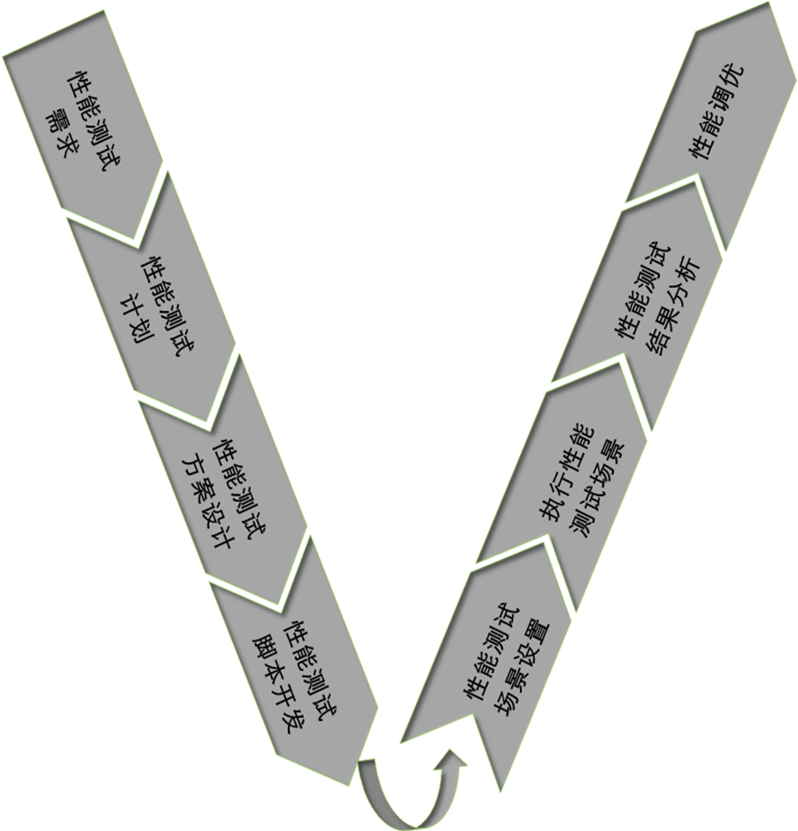

6.性能测试结果

5.1 性能点1――适用于java系统

5.1.1 性能测试
测试数据量：×××
测试场景设计：×××
测试结果：
序号 | 测试环境 | 脚本名称 | 并发虚拟用户 | 事务名称 | 平均响应时间 (S) | 响应时间标准差 | 平均TPS | CPU | load
 |  |  |  |  |  |  | (成功) | CPU | load
1 | 填写服务器IP＋应用名如：192.168.207.181：IC

数据库监控结果：
数据库IP | CPU | load | memory | I/O | SQL平均  执行时间 | 每秒完成事务数量 | SQL性能概析

注：如果是TFS相关，需要添加I/O监控信息
测试结果分析：×××

如有性能优化，请使用下列模版描述调优前后数据对比：
Transaction | Before Tuning |  | After Tuning |  | Comparation(%)
 | TPS |  | TPS
 | Response Time |  | Response Time
 | CPU |  | CPU
 | Load |  | Load

测试结论：×××

5.1.* 稳定性测试
测试数据量：×××
测试场景设计：×××
测试结果：
序号 | 测试环境 | 脚本名称 | 并发虚拟用户 | 事务名称 | 平均响应时间 (S) | 响应时间标准差 | 平均TPS | CPU | load
 |  |  |  |  |  |  | (成功) | CPU | load
1 | 填写服务器IP＋应用名如：192.168.207.181：IC

数据库监控结果：
数据库IP | CPU | load | memory | I/O | SQL平均  执行时间 | 每秒完成事务数量 | SQL性能概析

TPS和响应时间的组合图

系统资源图

JVM变化趋势图

测试结果分析：×××
测试结论：×××

5.2 性能点2――适用于C/C++系统
测试数据量：×××
测试场景设计：×××
测试结果：
响应时间如下表所示：
程序名称 | 期望响应时间 | 平均响应时间 | 最小响应时间 | 最大响应时间 | 超过**ms的比例

消耗内存如下表所示：
程序名称 | 初始  物理内存(kb) | 最终  物理内存(kb) | 测试  时间  (h) | 每分钟  增长量(kb) | 增长率 | CPU | load

消耗虚拟内存和物理内存变化趋势图

测试结果分析：×××
如有性能优化，请使用下列模版描述调优前后数据对比：
Application Name | Before Tuning |  | After Tuning |  | Comparation(%)
 | TPS |  | Response Time
 | Response Time |  | Response Time
 | VMSize |  | VMSize
 | CPU |  | CPU
 | Load |  | Load

测试结论：×××

6.测试结果分析
详见各个性能测试结果中的“测试结果分析”。
注：如有综述，请写在此处。

7.测试中的问题
描述性能测试过程中发现的问题，及开发人员的解决方法；
描述性能测试过程中的心得体会，列举有待改进的地方；
××××××××××××

